14-12-2022

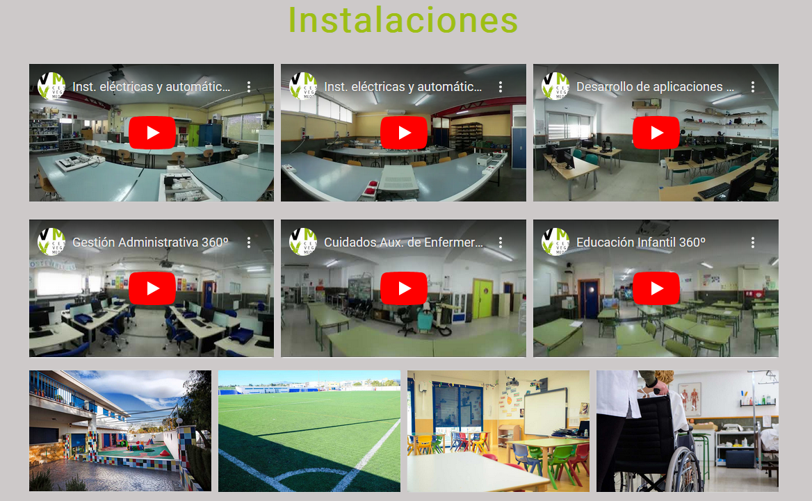 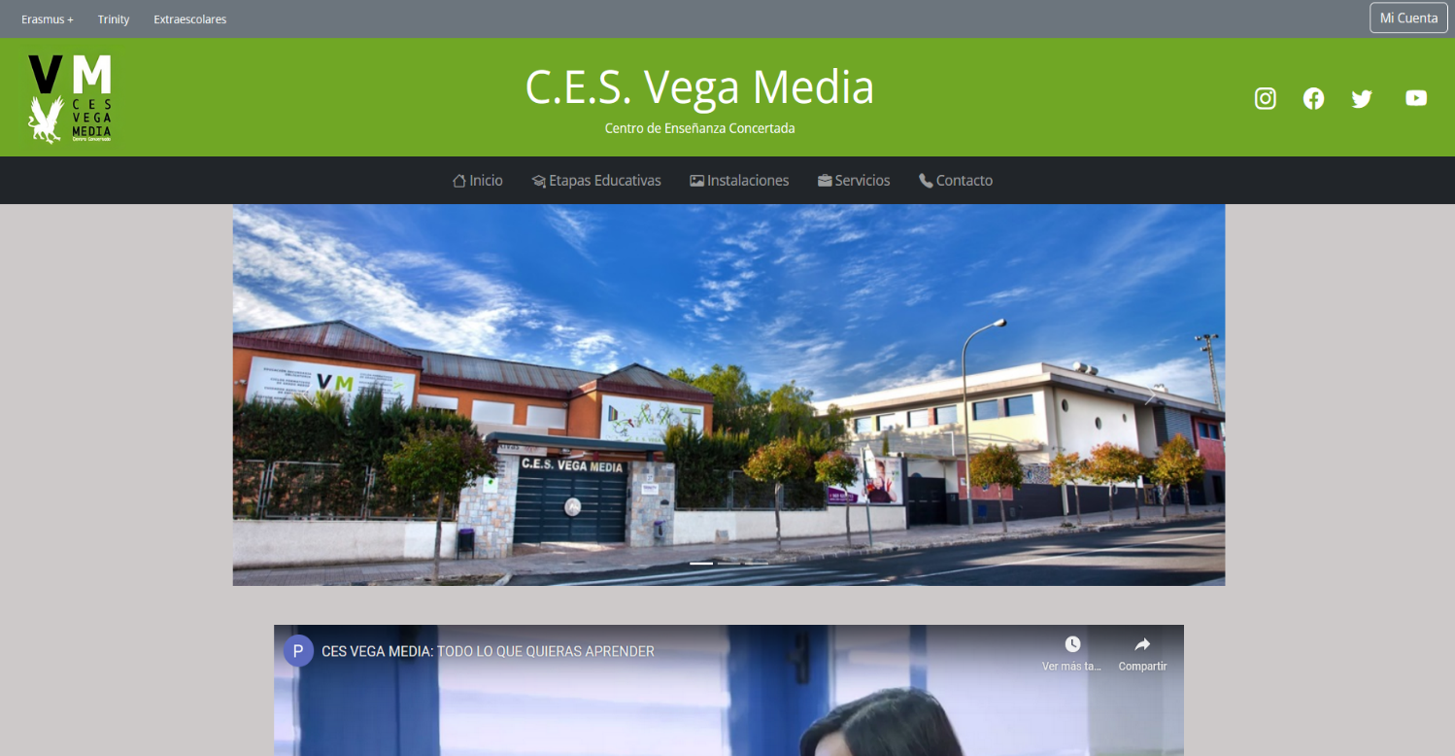

Dafne Jiménez

2º DAW MÓDULO DIW

Web C.E.S. Vega Media

Trabajo Bootstrap

ÍNDICE

Barra/Menú de Navegación 2

FOOTER 2

Página Principal 3

Etapas Educativas 4

Instalaciones 5

Servicios 6

Contacto 6

Ventana Modal Registro/Novedad 1 7

Hoja de Estilos / Novedad 2 8

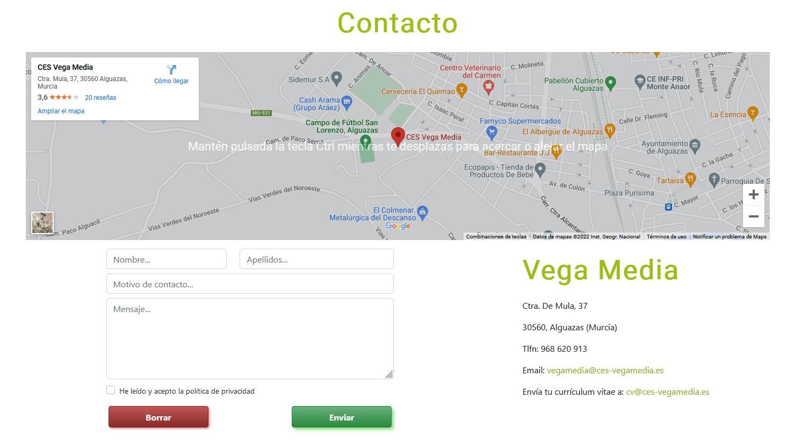

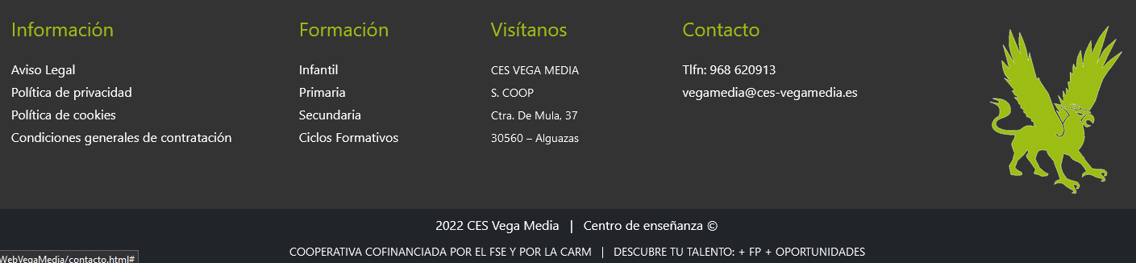

# Barra/Menú de Navegación

Esta parte va a ser común en todo nuestro sitio web, en el primer menú de navegación usamos un justify-content-between donde a la derecha ponemos una lista con tres elementos y a la izquierda un botón donde al pulsarle se abre un modal donde poder iniciar sesión (solo el diseño), dicho menú va a desaparecer en el tamaño xs y sm y cuando desaparezca va a aparecer dentro de la hamburguesa de la barra de navegación.



En el segundo menú de navegación ponemos una imagen a la izquierda mediante el uso de la clase me-auto, en el centro encontramos un h1 con un p y luego a la izquierda 4 iconos de Bootstrap con las diferentes redes sociales, y al primer icono le ponemos la clase ms-auto para que así se queden centrados, en el tamaño xs, sm y md hacemos que desaparezca el elemento del medio y que aparezca únicamente la imagen que se va a ver más grande y en el centro y por otro lado los enlaces de las redes sociales que saldrán abajo respetando los espacios entre ellos.



Y por último encontramos una barra de navegación donde los elementos están centrados en el medio y cada uno relacionado con un icono, en los tamaños xs y sm hacemos que salga la hamburguesa en la cual encontramos los elementos tanto del primer menú de navegación y los elementos de la barra de navegación, para ello dentro del navbar encontramos dos .ul, donde en el primero vemos los enlaces que corresponden a cada una de las páginas que componen el sitio web, junto a otro .ul y este hacemos que sea visible en los tamaños de la hamburguesa y que desaparezca en los siguientes tamaños.



# FOOTER

Esta parte al igual que la barra de navegación es común en todas las páginas del sitio web, dentro de esta parte tenemos dos footer distintos, los dos dentro de un container-fluid, el primero tiene un color de fondo distinto al primero y en este encontramos un row, y dentro de este cada elemento con un col distinto para que así estén los 5 elementos repartidos en la misma fila. En los dos primeros col vemos enlaces, en el primer col cada uno te lleva a su página correspondiente y en el segundo todos te llevan a la página de Etapas Educativas.

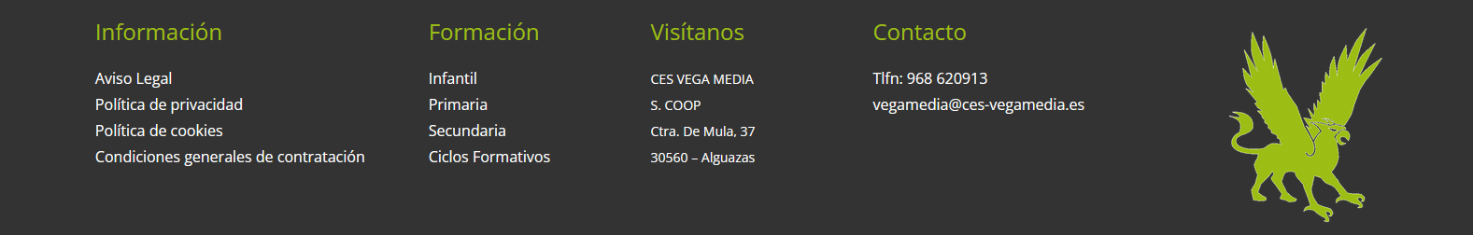

En el segundo footer también tenemos un row pero en cada col ocupa 12 quedando así uno encima de otro.



# Página Principal

En la primera página del sitio web vemos por un lado un carousel, el cual contiene imágenes relacionadas con el centro, junto a las flechas para pasar las imágenes.

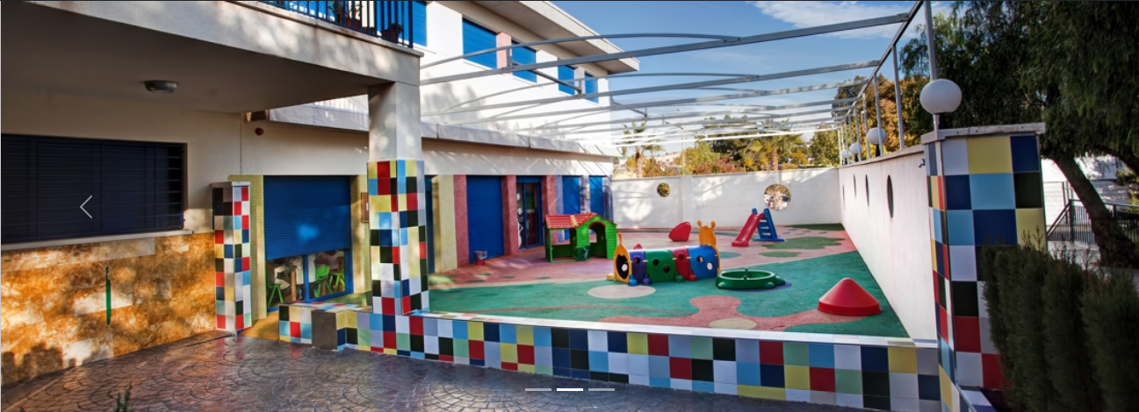

A continuación encontramos un video de la directora el cual es responsive gracias a la clase ratio y ratio-16x9 y dentro de este div metemos el iframe del video que queramos meter, en este caso el de la directora.

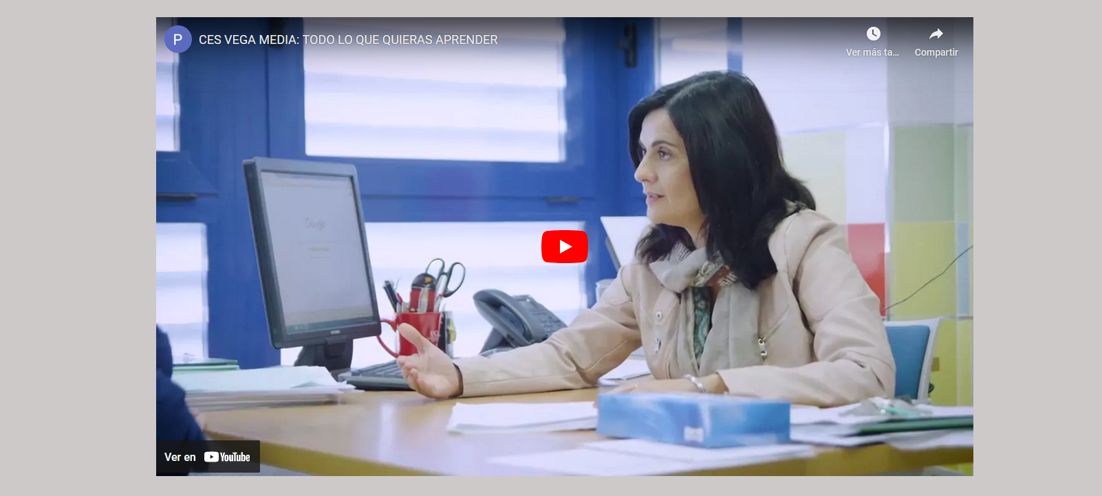

Y tras esto vemos un h1 y un p correspondiente a la carta de presentación del centro, el cual el h1 tiene su estilo para que sean las letras más grandes y de colores distintos.

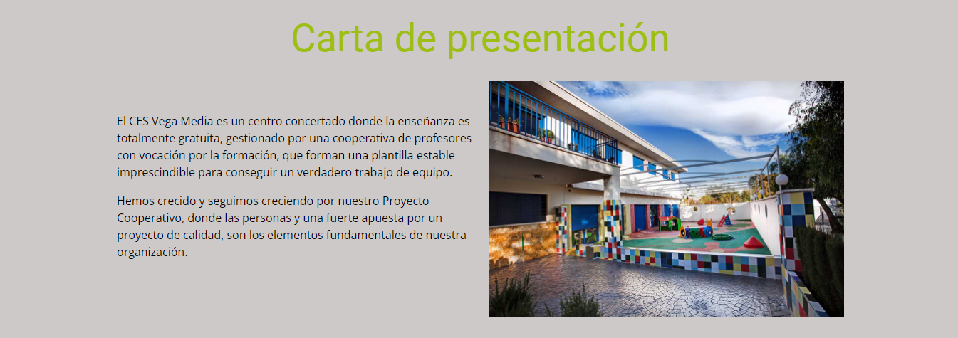

# Etapas Educativas

Dentro de esta página encontramos un acordeon en el cual vemos las diferentes etapas de estudios del C.E.S Vega Media, dentro de cada uno tenemos un breve resumen de que se estudia y que es y a continuación 3 fotos que corresponden a dicha etapa. Las imágenes se han hecho con tarjetas, que tendrán 1 tarjeta hasta tamaño md y a continuación 3 tarjetas.

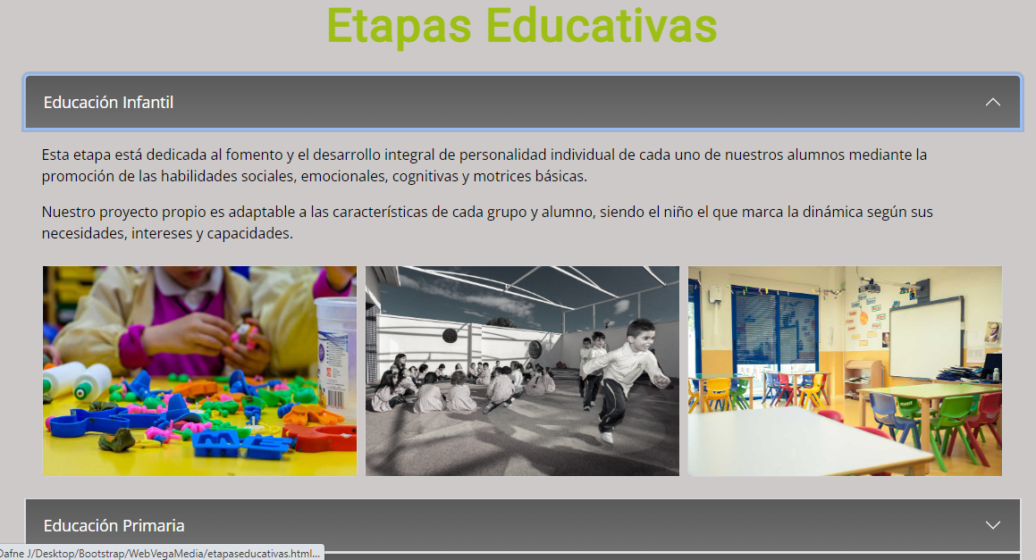

Cabe destacar que dentro del Grado Medio y Grado Superior tenemos otro acordeon, correspondiente a los distintos Grados que hay.

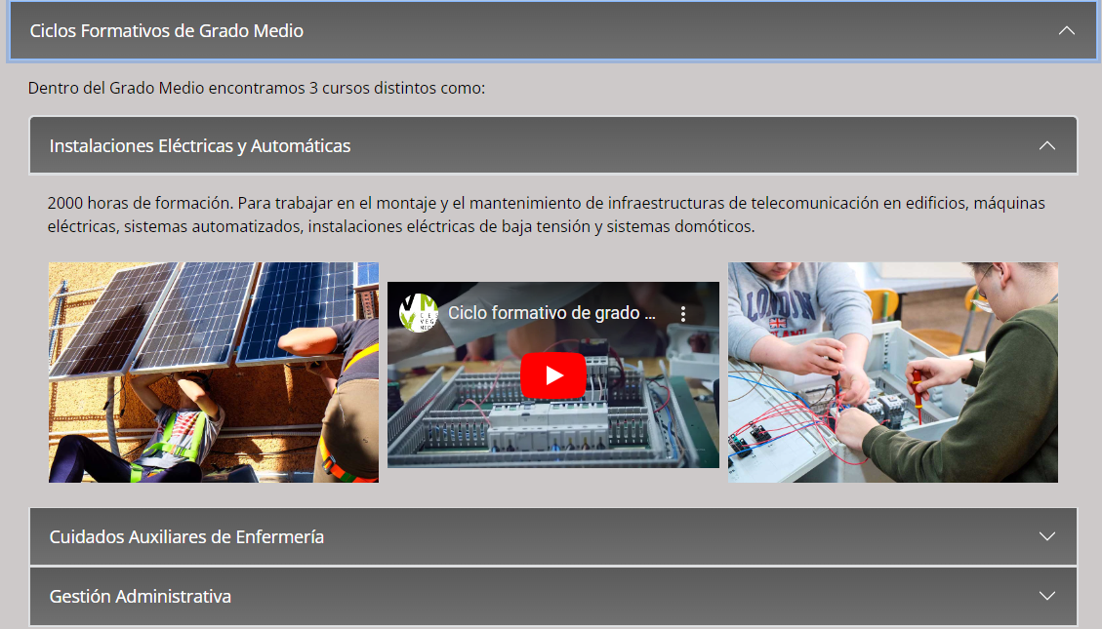

En esta dos partes tenemos 2 fotos y un video que resume dicho ciclo, al cual también se usa la clase ratio y ratio 16x9 para que así el video sea responsive.

# Instalaciones

En esta página vemos dos partes, en la primera encontramos 6 tarjetas, en las cuales hay un iframe que será responsive y en los tamaños xs y sm tenemos 1 vídeo y a partir del tamaño md tenemos 3 videos.

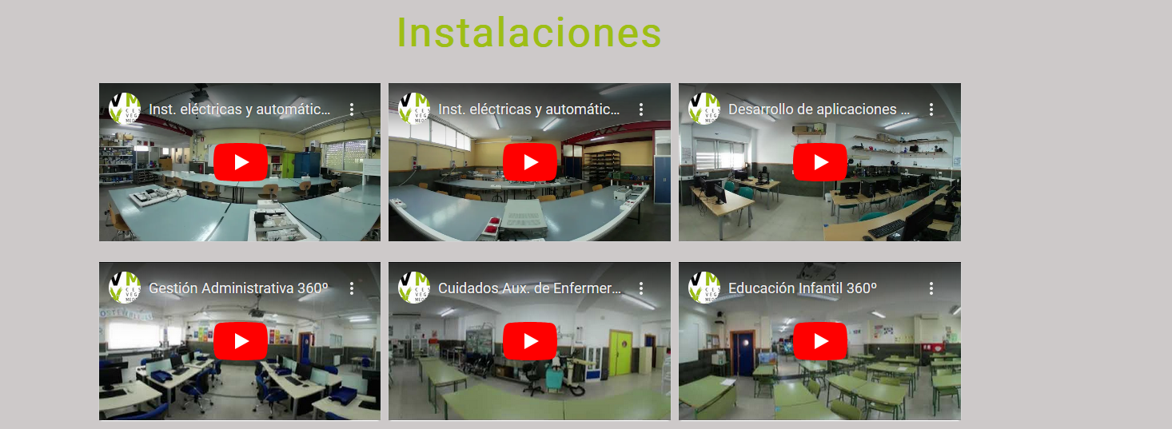

En la segunda parte, muy parecida a la anterior, con la diferencia que en esta son imágenes, en los tamaños xs y sm hay 1 tarjeta, en tamaños md 2 tarjetas y ya a partir de lg hay 4 tarjetas, cada una de las imágenes tiene un modal, el cual se ve la imagen escalada y con unos border.

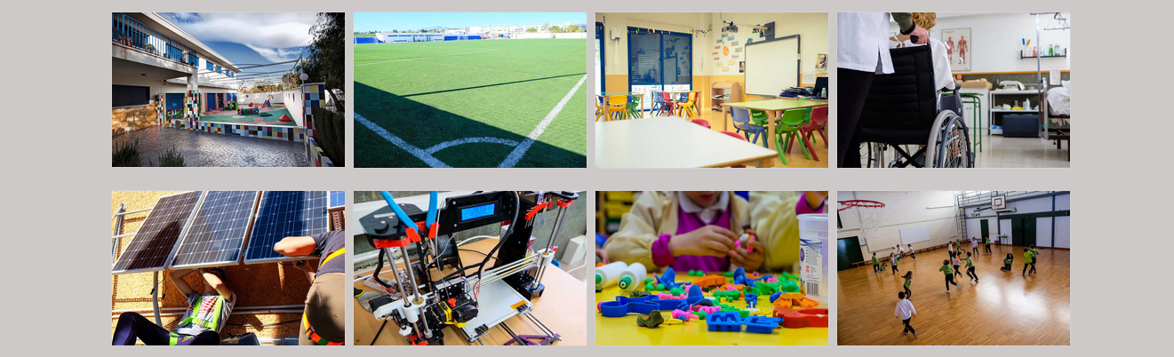

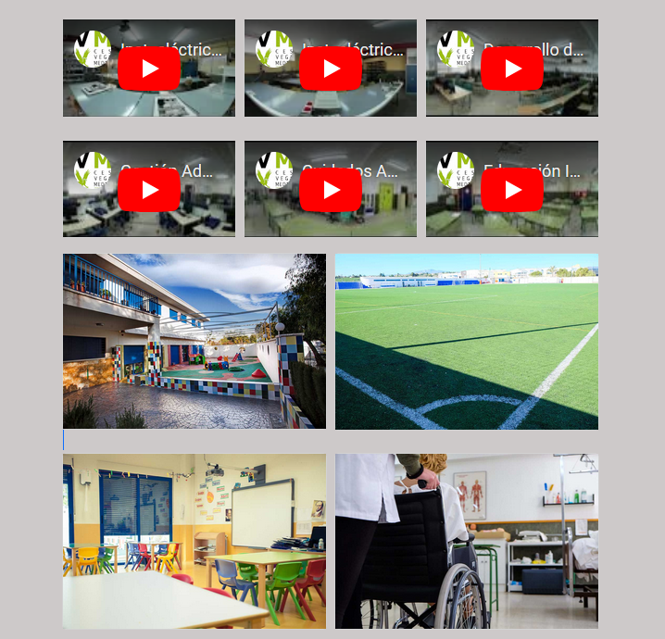

# Servicios

Dentro de la página de servicios tenemos 6 tarjetas que corresponden a los servicios del C.E.S. Vega Media, cada una de las tarjetas tienen un stretched-link (cada una nos lleva a una sección distinta). En el tamaño xs y sm tenemos 2 tarjetas y a partir de tamaño md 3 tarjetas.

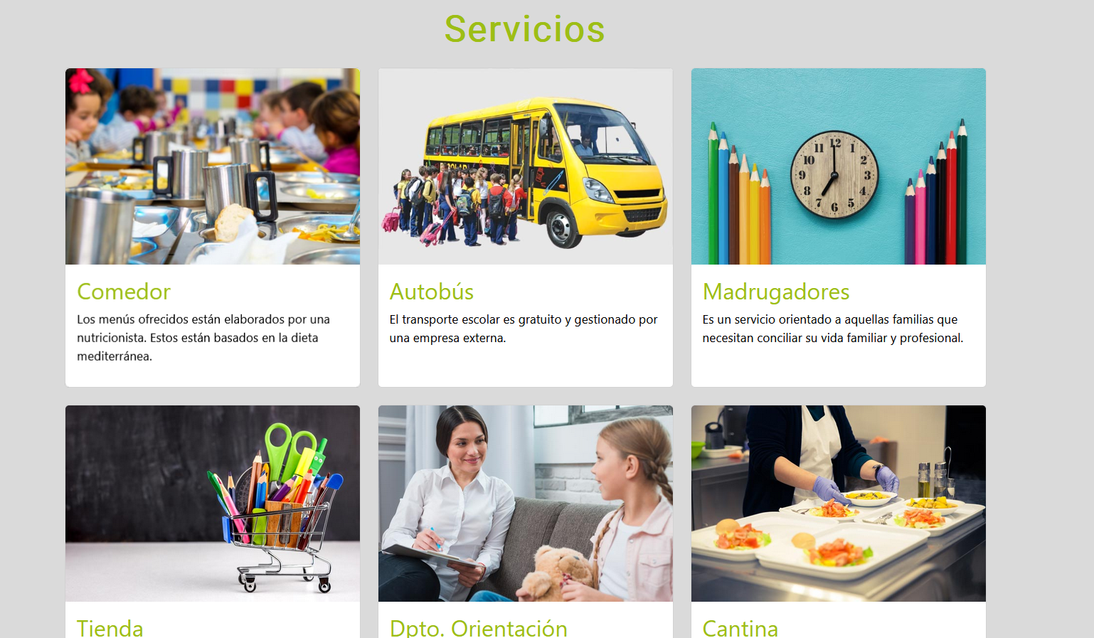

# Contacto

Por último tenemos la página de contacto, primero tenemos un iframe que le ponemos un mx-auto para que se quede en el centro de la página, dependiendo del col que tenga

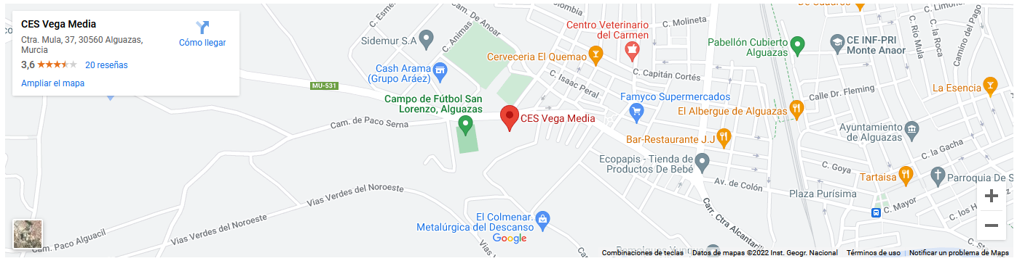

Debajo de este iframe tenemos un main y un aside, dentro del main encontramos un formulario para que el usuario se pueda poner en contacto con los del centro, junto a los inputs tenemos un check-box para que acepte las condiciones de uso.

Por otro lado tenemos un aside en el cual se ponen los datos más importantes del centro, junto a enlaces que hacen referencia al Gmail.

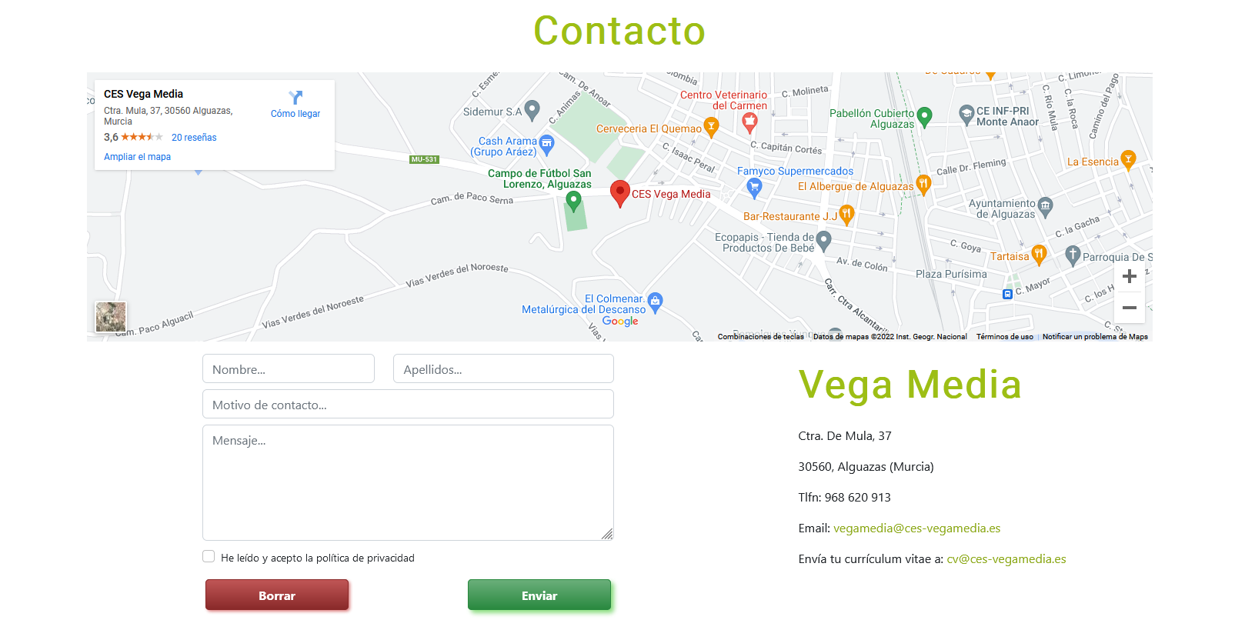

# Ventana Modal Registro/Novedad 1

Este modal lo vemos al pulsar el botón de Mi Cuenta, tenemos un modal el cual lo primero que tenemos es un modal header con un botón para cerrar la ventana modal, a continuación un div con una nueva clase llamada shadow que es para ponerle una sombra al div en el que se haya llamado, tras ello creamos el formulario con una imagen centrada en el medio, luego los correspondientes inputs los cuales van a estar agrupados con una imagen, el uso de la clase gap que sirve para separar los elementos de un mismo elemento y por último como novedad encontramos la clase border-bottom para que se quede un borde y dentro de este ponermos un span para poner la letra o que aparecerá en el medio.

Otra de las novedades que he metido ha sido el uso de 2 elementos nuevos de Bootstrap el primero es un toast, para ello usamos la clase .toast show para que se muestre nada más abrir esa página y dentro le metemos el toast-header donde está la cabecera de la toast, tras ello usamos la clase .toast-body para mostrar el cuerpo del toast, dentro tenemos un botón que la pulsarlo nos abrirá el siguiente elemento llamado offcanvas para ello usamos data-bs-toggle que nos abrirá dicho offcanvas.

Para crear el offcanvas usamos la clase .offcanvas y le damo la orientación hacia la derecha para que así salga pegado al margen derecho, creamos el header con un botón para cerrar y una imagen con el nombre simulando así un chat de conversación, tras ello creamos el cuerpo del offcanvas donde tendremos una tarjeta con información para el usuario, política de privacidad y dos enlaces con forma de botón, si le das al sí te llevará a iniciar sesión y si le das a que no lo que hará será cerrar la el offcanvas.

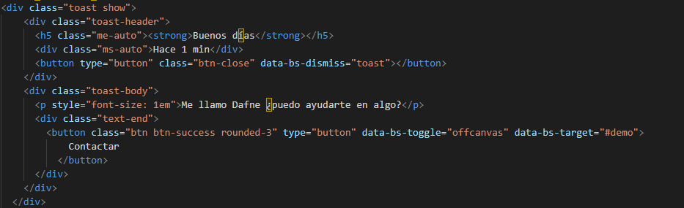

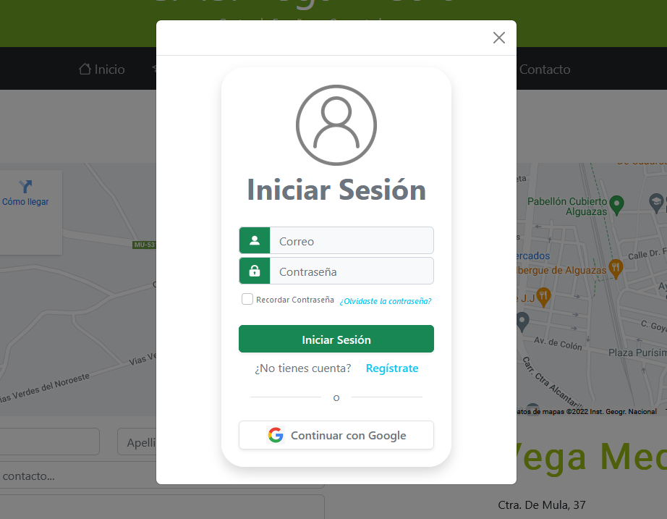

# Hoja de Estilos / Novedad 2

Como hoja de estilos tenemos el cambio de letra en el cuerpo de la página como en alguno de los textos, cambiando así su tamaño y su disposición, por otro lado tenemos los modales de las tarjetas con imágenes que lo he hecho que cuando se le pase el ratón por encima se cambie el color de la imagen a gris, y cuando le pulsemos al modal hacer la imagen más grande y ponerle bordes redondeados y normales, cambiando su color a negro.

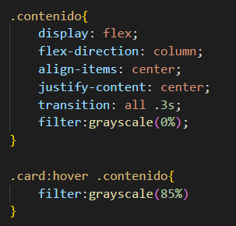Luego podemos ver como se le han ido cambiando el color a ciertas barras de navegación al color corporativo del centro que es un verde clase y además que corresponda con el logo del sitio web, cambiando su hover y algunos tamaños.

Lo que respecta a los iconos que aparecen al principio de la página, se le han cambiado el tamaño que tienen, el padding para que no aparezcan tan juntos y además se le incorpora un hover en el cual se van a hacer más grandes(escala) y se van a desplazar un poco a la derecha.

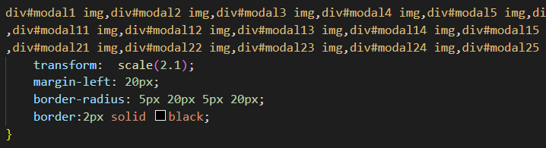

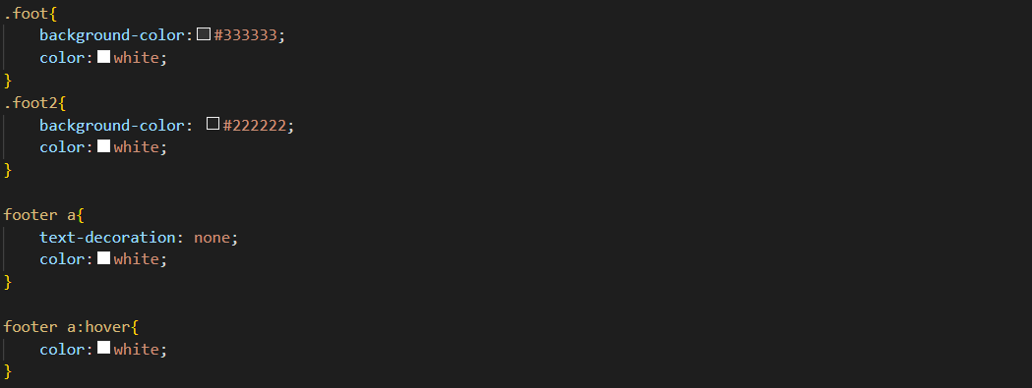

Además, también hemos añadido el cómo se ve el botón del acordeon, para ello llamamos a la clase del acordeon y al botón, tras ello ponemos que si está activo le ponga el color blanco, en este caso utilizamos un fondo de imagen(svg), que se cogerá el color blanco del w3, ¡con su icono correspondiente y muy importante usar la palabra !important que lo que hará es darle prioridad a dicho botón:





La url seguiría, pero no me cabe la captura, y al final tendríamos la palabra important.